Multicast & RTP 即時影音傳輸

目錄:
-前言
-Framework
-Microsoft Direct Show
-Filter與Filter Graph
-使用DirectShow
-DS整體架構
-DS的彈性
-COM (Component Object Model)
-Multicast
-RTP/RTCP
-多媒體檔案格式
-系統初步架構
-系統最後架構
-系統架構圖-- DirectShow Filter
-傳送端Screen Shot
-接收端Screen Shot
-後記
-參考資料
-投影片和程式碼下載

◆ 前言
此專題的目的是將遠端CCD與MIC取得的影像與聲音,壓縮成MPEG4 (Divx)格式，以RTP透過Multicast的方式，即時傳給多台電腦,實作平台都是WIN32 PC,最終目標是讓接收端不限於WIN32 PC,比如是WinCE PDA、Linux PDA等等,目前的平台著重於WIN32 PC。

整個專題的成員總共有五人,工作分成三大部分,分別是RTP小組、多媒體檔案格式小組、Microsoft DirectShow小組,而我們小組主要負責的部分是Microsoft DirectShow部分,雖說工作是如此分的,在許多方面仍須去研究並了解,否則實作出的程式模組是無法結合的。

◆ Framework




CCD Capture

Micro Phone
Capture
-Direct Show-
Video Capture Filter
Raw Data
-Direct Show-
Smart Tee Filter
Preview
Stream & Audio
-Direct Show-
Divx Compressor Filter
-Direct Show-
AVI MUX Filter
Disk
RTP Sender
Multicast
RTP Receiver
Raw Data
-Direct Show-
Audio Capture Filter
Disk
-Direct Show-
Source Filter
-Direct Show-
AVI splitter Filter
-Direct Show-
Video Decoder Filter
-Direct Show-
Audio Decoder Filter
-Direct Show-
Video Render
-Direct Show-
Audio Render

◆ Microsoft Direct Show
撥放端與傳送端影音擷取技術主要是採Microsoft Direct Show達成, Microsoft Direct Show包含在Microsoft DirectX之中,要開發程式之前首先要去微軟官方網站下載DirectX SDK (目前是採8.0a),整個SDK中包含許多說明文件與程式範例,大部分的技術支援都是從此取得的。
Direct Show(後簡稱DS)整個是以Microsoft COM原件完成,DS可以說是數個COM原件組成,使用DS就是於程式中產生所需的COM原件,並對元件呼叫所需的開放介面,以下開始介紹DS的細節部分。

◆ Filter與Filter Graph
Preview
在DS中最基礎的單位稱為Filter,每一個Filter代表對多媒體資料進行一個處理步驟,在DS中有三種型態的Filter,分別為Source Filter、Transform Filter、Render Filter。

Filters
Source Filter主要的工作是讀取Raw Data ; Transform Filter主要工作是取得Source Filter的Raw Data並加工處理(通常扮演Decoder角色),Render Filter主要工作是取得Transform Filter處理的Raw Data並輸出到適當的裝置(比如寫入檔案、輸出影音設備等等),其關係圖如下圖所示:
Source Filter
Transform Filter
Render Filter

Render Device

Raw Data

Source Device

Media Stream

Filter Graph & Filter Graph Manager
由此三種Filter間組成的圖稱為Filter Graph,就如上流程圖一樣,而在DS中主要掌管控制Filter Graph的COM Component為Filter Graph Manager。
Filter component
各個Filter在DS中是以COM實作,因此我們使用DS就相當於在程式產生符合需要的Filter Component,其後將Filter組成一個Filter Graph,最後控制Media Stream的流向就算大公告成,比方如下的範例(撥放AVI的Filter Graph):
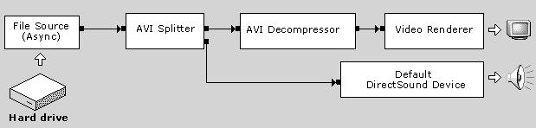

Summary
透過Filter Graph我們可以清楚了解到多媒體資料是如何被處理的。Filter的架構讓應用程式對多媒體處理能力很有彈性,程式設計師像是在拼裝Graph,拼出一個符合我們多媒體需求的Filter Graph。
◆ 使用DirectShow
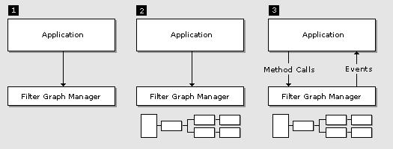
使用DS的步驟在此更詳細的說明一遍:
STEP1:由於我們會使用到COM,因此一開始我們必須先呼叫Windows初始化COM Library的API,然後產生一個Filter Graph Manager Component。
STEP2:再來我們就要產生完整Filter Graph,而產生的方法分為兩種,一種是自動產生符合多媒體的Filter Graph(由Filter Graph Manager來做這項工作),另一種是我們手動產生個個需要的Filter Component並將圖給建立起來給Filter Graph Manager管理。
STEP3:最後的步驟就是控制Media Stream的動作,此時需要一個Media Control Component來作管理,其中控制了Media Stream的Stop、Pause、Start動作。還有Media Stream可能會產生些事件(如撥放完畢),這時我們可以產生一個Media Event Component來作管理事件的動作。
◆ DS整體架構
下圖是來自DS SDK Document,在此我們可以更了解DS的內部架構。虛線方塊部分就是我們程式所能控制的部分,也是上上幾篇介紹的部分。
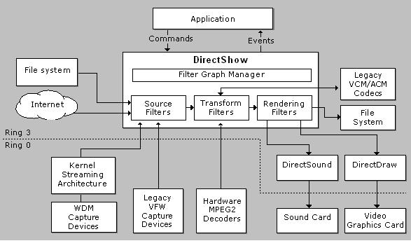

◆ DS的彈性
DS本身附上許多Filter,但也有可能會發生找不到合適的Filter來完成我們的專案,要是發生這種情況我們就得去寫出一個Filter出來,而寫出一個Filter所涉及的背景知識蠻多的,在此次專題就碰到這個頭痛的問題。基本上DS本身已經附上一些Base Class,繼承這些Base Class並Over Ride一些方法就會使的這個開發過程容易些。

◆ COM(Component Object Model)
使用DS只需知如何使用COM(Filter全為COM原件),但如果需要開發Filter就必須去了解COM,並知道如何實作COM原件,否則就不能繼續下去,在此簡略說明一下Microsoft COM。
COM
COM並不是一種程式語言,也不是特定的函式庫,COM是一種規格定義,COM規定了製作具有動態替換能力元件的方法,也定義了用戶端程式與元件之間共同合作的標準。使用COM讓程式變成是像由原件組成,程式設計師設計可以重複的使用原件,日後要是軟體更新只要將須汰換的原件更新,不用大幅修改程式,讓日後軟體維護的工作更容易,減少軟體成本。
就如下圖所示:
A
B
E
C
D
Application
Interface

原本單一獨立的程式變成由許多原件組成,而原件也能在執行階段動態更換,或許有些人會想這不就是把程式分成幾個模組,但是在COM中A、B、C、D、E是一個可執行二進碼(完整的程式,通常是DLL),而不是structure paradigm的程式寫作風格,而各元件都是透過介面來溝通,程式可以在執行階段更換原件。

COM Component
COM Component是Win32動態連結程式庫或可執行檔存在的可執行程式碼,以COM規格標準所寫出來的元件,我們就稱為COM Component。
Summary
在DS中所有的Filter都是以COM存在,在此我們已經可以看到COM的一些好處,就是庸有高度的彈性。微軟的許多技術都是以COM完成,如OLE、ActiveX都是建構在COM上面,COM的目的是達成軟體IC理想。

◆ Multicast
Preview
在網路中的傳送模式可以分為三種,Unicast、Broadcast、Multicast ,Unicast屬於一對一的傳送方式 ,Broadcast是對整體網路做傳送,Multicast是對整體網路的特定幾台(Multicast Group)做傳送,Multicast的實作也可以靠Unicast或Broadcast實作出來,但是這種模擬方式會非常浪費網路資源。
Multicast常應用於多媒體方面(如VOD),而此次的多媒體傳送是以Multicast來傳送,讓加入同Multicast Group的電腦可以接收遠端多媒體。
Mbone(Multicast Backbone)
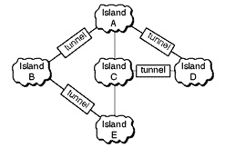
若要各網域能收送全球性的multicast封包，就需要其router或其它硬體也要能支援multicast封包的轉送動作，但若其網域只支援unicast方式的傳送，這時候若使用多址傳輸骨幹網路(Multicast Backbone, MBone)，則我們可以藉此達到網路多址傳輸的目的。現在世界上已經許許多多的MBone網路。因此Mbone引入了通道(Tunnel)的概念。事實上，Mbone是一個虛擬的網路骨幹，Mbone藉由通道將一個個的多址傳輸的網路(Multicast Island)連起來
Multicast Group Address
Multicast Group Address定在Class D IP,如下圖:
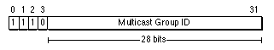
Ipv6的格式,如下圖:

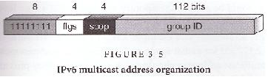

◆ RTP/RTCP
Preview
RTP針對需要傳送即時資料的application，像是影像，聲音，模擬資料…等，提供了在multicast或unicast上，點對點的傳輸功能。
RTP沒有保留資源的能力，亦不保證即時服務的OoS。但RTP可與另一控制協定(即RTCP)結合，來監測資料傳輸的狀況，以及增加一些控制與識別的功能。
Application一般都在UDP之上跑RTP，這兩者都提供了部分的傳輸功能﹔然而，RTP也可以與其他適合的下層protocol一起運作。
在傳統的protocol中，若要增加新的功能，只有將protocol改得更一般化，或是加入一個需要分析的選項機制。不同於此的是，RTP只要修改或者增加header就可以達到目的。
現今的Internet環境，並無法完全滿足即時服務的要求。使用RTP的寬頻服務，像是影像，可能會影響其它網路服務的QoS。因此，程式設計者必須採取一些措施，限制次要的服務利用頻寬。
群播聲音會議
一家公司的成員們想藉由multicast傳達聲音的方式，進行一場線上會議。會議的主席透過某種配置的機制，獲得了一個multicast address，以及一對port，其中一個port是為了RTP(傳送聲音)，另一個則是為了RTCP(傳送控制packet)。這些位置與port的資訊會分布給所有想加入會議的公司成員。
使用聲音會議程式的公司成員，可送出一小塊的聲音資料，每一小塊資料前會被加上RTP的header。RTP header會指出每一個packet所包含的資料是用什麼壓縮方式，像是PCM, ADPCM, LPC…等。在會議的過程之中，傳送聲音資料的公司成員，可以改變聲音的壓縮方式，以配合經由窄頻連接到Internet的的新加入者，或是對網路壅塞做出反應。
如同其它packet網路一般，Internet偶而也會遺失packet，或是將packet的順序用亂。為了處理這些損害，RTP header會包含時間的資訊，以及一個sequence number。如此一來，所有加入會議的成員就可以依此來重組收到的packet，甚至估計有多少packet遺失。
因為在會議的過程之中，公司成員們可能會加入或離開會議，所以知道某人在何時加入，還有他接收資料的狀況，會是很有用的。為了達到這個目的，每一個會議上的application，都會在RTCP的port上，定期群播包含使用者名稱的reception report。Reception report會指出傳送聲音資料的成員，被接收的程度如何，也可以用來控制適合的聲音壓縮方式。當然，除了使用者名稱，其它辨識資訊可視控制頻寬的限制，被加入reception report。當某人想離開此一會議，application將送出RTP BYE packet。
聲音與影像會議
如果聲音與影像都被使用在會議中，application將使用兩個UDP port pair，以及(或著)兩個multicast address，分別來傳送聲音與影像的RTP和RTCP。然而RTP並沒有方法直接將聲音與影像的session做結合，除非participant在聲音與影像的RTCP packet中，都使用相同的CNAME。
將聲音與影像以不同的session來傳送，其中一個原因是，允許加入會議的人，只選擇接收其中一種媒體。
雖然聲音與影像的session是分開的，但是同步化仍然可以藉著RTCP packet中的時間資訊來達到。
Mixer
在之前的兩個情況中，我們假設所有的participant都能接收相同format的媒體資料。然而，這卻不是完全正確的。
想像某一區域的人是透過低速線路連接到Internet，而其它區域的人則是透過高速線路連接到Internet。與其強迫所有人都使用較少的頻寬，RTP寧可在靠近第速網路之處，放置一個名為mixer的機制。
Mixer會先將收到的packet作同步化以重組packet，然後將這些重組過的packet混和到單一的資料流，最後再將壓縮方式改為適合低速網路的format，並透過低速線路將新format的packet傳送給低速網路中的participant。
在RTP的header中，會有一種方法可以讓mixer辨識每一個混和過的packet的傳送者，如此一來，receiver就可以知道packet是由誰發出來的。
Translators
如果有些participant是透過高速線路連接到Internet，可是不支援IP Multicast，像是被Firewall與Internet隔絕，因為Firewall外的packet都無法進入Firewall內部。在這種情況下，RTP將使用一個名為Translator的機制。
Translator的機制是安置兩個Translator，一個在Firewall外部，一個在Firewall內部。外部的Translator傳送multicast packet，內部的Translator則透過安全的管道收到這些multicast，之後內部的Translator再將這些multicast packet轉送給Firewall內的participant。
其它用途
在一個影像會議中，mixer可以把每個人的影像分成若干等份，然後將它們合成放到單一個資料流，來模擬群體的景象。
如果在一個遠距會議中，有兩群人分別使用不同的底層protocol，例如一群人使用IP/UDP，另一群人使用ST-II。或是影像的壓縮方式是一個packet接著一個packet，而不需重組或混和。此時，Translator也可派上用場。
RTP專有名詞說明
RTP packet: 一個開頭有RTP header的packet，即為RTP packet。通常在底層protocol中，一個packet只包含一個RTP packet，但透過一些特別的encapsulation方法，底層packet也可以包含一個以上的RTP packet。

RTP payload: 在RTP packet中，真正要傳送的資料，即為RTP payload。例如在影像會議中，影像資料就是RTP payload。
RTCP packet: 一個開頭是RTCP header，後面接著控制資料的packet，即為RTCP packet。通常許多RTCP packet會被結合，再加上底層的header，而結合後的RTCP packet長度會被紀錄在RTCP header中的length欄位。
Port: 當RTP想傳送RTP packet與RTCP packet到同一個IP Address時，port就可以用來區分目的地的不同。
Transport address: 一般都是IP Address加上UDP port。packet都是從一個source transport address傳到一個destination transport address。

RTP session: 對於每一個RTP使用者而言，RTP session是由一對destination transport address定義而成(一個為了RTP，另一個為了RTCP)。要注意的是，一個多媒體會議中，不同的媒體資料最好在不同的RTP session中傳送。
Synchronization source (SSRC): SSRC是一個隨機選取的識別值，用意是使一個RTP session中的participant都有獨一無二的識別資訊。但是同一個使用者在不同的RTP session中，並不一定要用同一個SSRC。
Contributing source (CSRC): 之前提過mixer可以將不同來源的RTP packet混和放到同一個RTP packet中。此時，RTP也會在RTP header中紀錄與這個packet有關的SSRC，而這些SSRC合起來就叫做CSRC。
End system: 如果一個application可以產生內容被包在RTP packet中被傳送，或是可以讀取RTP packet中的內容，就可以被稱為End system。
Monitor: 如果一個application可以接收在一個RTP session中所有participant送來的RTCP packet，就可以被稱為Monitor。Monitor可以被內建在End system中﹔也可以不直接參與RTP session，這種Monitor被稱為Third Party Monitor。
RTP header中的固定欄位
0 |  |  |  |  |  |  |  |  |  | 1 |  |  |  |  |  |  |  |  |  | 2 |  |  |  |  |  |  |  |  |  | 3
0 | 1 | 2 | 3 | 4 | 5 | 6 | 7 | 8 | 9 | 0 | 1 | 2 | 3 | 4 | 5 | 6 | 7 | 8 | 9 | 0 | 1 | 2 | 3 | 4 | 5 | 6 | 7 | 8 | 9 | 0 | 1

V=2 | P | X | CC | M | PT | Sequence number
Timestamp
Synchronization source (SSRC) identifier
Contributing source (CSRC) identifier
……

RTP header欄位說明
Version (V): 說明RTP的版本。
Padding (P): 如果這個欄位被設定，RTP packet尾端將會包含一個以上的padding octets，但它們並不是RTP payload的一部份，而在padding的最後一個octet會記錄在這個RTP packet中有多少個octet。在某些壓縮演算法，或是底層的通訊協定，padding有可能會被用到。
Extension (X): 如果這個欄位被設定，在固定的RTP header後還要加上一個 header extension。
CSRC count (CC): 紀錄CSRC的個數。
Marker (M): 用作重要事件，像是影像中frame的界限識別值。這個值的解釋是留給application去處理。
Payload type (PT): 用來定義RTP payload的format，而format的解釋則是留給application去處理。
Sequence number: 每送出一個RTP packet之後，sequence number就會增加一。Sequence number也可以被receiver用來偵測packet loss，以及恢復packet的順序。
Timestamp: 用來記錄RTP packet第一個octet被讀取的取樣時間。
SSRC: 如同前面的定義。要注意的是，如果一個source改變它的source transport address，它必須選擇一個新的SSRC。
CSRC list: 如同前面的定義。要注意的是，如果一個RTP packet包含15個以上的CSRC，只有15個CSRC可以被識別。
RTP header注意事項
前十二個octet一定會出現在每個RTP packet﹔但CSRC list只有packet經過mixer才會被填入。
Multiplexing注意事項
要先說明是，如果一個protocol想有效率的運作，multiplexing的點應該盡量減少。
在RTP中，multiplexing是藉由destination transport address來完成。例如一個包含影像與聲音的遠距會議，聲音與影像將在不同的RTP session中被傳送。基本上，RTP並不希望影像與聲音等不同的資料在同一個RTP session中被傳送，然後再根據payload type或SSRC來demultiplex。
Multiplexing可能遇到的問題
在同一個RTP session中使用同一個SSRC會造成以下五個問題﹔至於在同一個RTP session中使用不同的SSRC，將可避免前三個問題，但仍會遇到後兩個問題：
如果在session運作的過程中，有payload type的改變，將沒有方法知道是哪一個舊的payload type被取代。
可能需要不同的計時方式，以及sequence number空間。
不論是RTCP sender report或是RTCP receive report，當針對同一個SSRC，都只能描述一個計時方式，以一個sequence number空間。而且，沒有payload type欄位。
RTP mixer沒有辦法結合不相容的media。
如果receiver只想接收RTP session其中一種media，將是不可能的。此外，receiver application想用不同的process去接收不同的media，也是難以達成的。
RTP header extension格式
0 |  |  |  |  |  |  |  |  |  | 1 |  |  |  |  |  |  |  |  |  | 2 |  |  |  |  |  |  |  |  |  | 3
0 | 1 | 2 | 3 | 4 | 5 | 6 | 7 | 8 | 9 | 0 | 1 | 2 | 3 | 4 | 5 | 6 | 7 | 8 | 9 | 0 | 1 | 2 | 3 | 4 | 5 | 6 | 7 | 8 | 9 | 0 | 1

Defined by profile | length
header extension
……

RTP header extension欄位說明
defined by profile: 用來接收一些identifier或parameter。以允許要交互作用的implementation可以用不同的header extension去試驗﹔或允許一個特殊的implementation可以用一種以上的header extension去試驗。
Length: 用來記錄在extension中32-bit word的個數。
RTP header extension注意事項
Extension機制是為了試驗新的payload-format-independent功能，讓那些功能可以在RTP header中加入需要的資訊﹔但是，若只是某些payload format所需要的而外資訊，則不宜使用header extension，而是應該包含在RTP packet中的payload section。
RTCP (RTP Control Protocol)
RTCP簡介
RTCP的原理就是，使用與RTP傳送packet一樣的傳送機制，每隔一段時間就傳送control packet。
RTCP三大功能
RTCP主要的功能是了解資料distribution的quality。再配合distribution機制，像是IP Multicast，就可以讓network service provider這類實際上沒有加入RTP session的單位，去診斷網路上的問題。
RTCP包含一個不變的RTP source的transport-level identifier，叫做canonical name或是CNAME。Receiver依靠CNAME來追蹤每一個participant。RTP也使用CNAME在一組相關的RTP sessions中，將來自同一個participant的多的data stream作聯繫。
前面兩個功能都需要所有的participant傳送RTCP packet，所以為適應大量的participant，傳送的速率就要控制。透過每一個participant傳送RTCP packet給其他participant，所有的participant可以觀察現在participant總數目，而這個數目就用來計算傳送RTCP packet的速率。
RTCP packet種類
RTCP packet可以包含以下五種資訊﹔
SR: 紀錄sender的reception statistics。
RR: 紀錄receiver的reception statistics。
SDES: 有關source的資訊，像是CNAME。
BYE: 指出某一participant的離開。
APP: 指出某一application特有的functions。
RTCP注意事項
每一個RTCP packet最前面都會有固定的部分，然後根據packet種類的不同，接著長度不同的資料，但總bit數都是32的倍數。
多個RTCP packet可以結合，而不需要任何的separator。
每一個RTCP packet一定要包含SR/RR與有CNAME的SDES，而且SR/RR一定是在最前面。

◆ 多媒體檔案格式
一般利用RTP來做視訊應用通常會分兩個Session來做,一個Session負責聲音傳送,另一個則為影像,這樣的狀況之下必須考慮影音同步的問題。而這次是傳送一個已經內含有聲音影像的Raw Data過去(AVI file),這樣就不需要去考慮到影音同步的問題,讓Raw Data中的同步協定自己去做,我們聲音壓縮的格式主要是採MPEG Layer III,影像壓縮主要是採MPEG4,最後合成一個RIFF-AVI傳送過去。
Mpeg Audio
Mpeg Audio是採Frame by Frame的儲存方式,一個Frame就是一個最基本的撥放單位,Mpeg Audio的檔案結構如下:
FRAME1
FRAME2

HEADER

RAW DATA

HEADER

RAW DATA

……………..

FRAME N

AAAAAAAA

AAABBCCD

EEEEFFGH

IIJJKLMM

CRC

CRC

opt

opt

31 0(bits)

Header的概述如下(詳細欄位資訊可於最後列出的參考資料尋找,因為整個篇幅太大了,不方便列出)
Sign | Length(bit) | Position(bit) | Description
A | 11 | (31-21) | Frame sync (all bits must be set)
B | 2 | (20-19) | MPEG Audio version ID
C | 2 | (18-17) | Layer description
D | 1 | (16) | Protection bit
E | 4 | (15-12) | Bitrate index
F | 2 | (11-10) | Sampling rate frequency index
G | 1 | (9) | Padding bit
H | 1 | (8) | Private bit. This one is only informative
I | 2 | (7-6) | Channel Mode
J | 2 | (5-4) | Mode extension
K | 1 | (3) | Copyright
L | 1 | (2) | Original
M | 2 | (1-0) | Emphasis

Mpeg Audio Frame Length
標頭的資訊我們已經詳細知道了,至於Raw Data的長度可以由以下公式計算出來。
Read the BitRate, SampleRate , Padding bit and protection bit(CRC) from header.
For Layer I files us this formula:
FrameLengthInBytes = (12 * BitRate / SampleRate + Padding) * 4 + CRC

For Layer II & III files use this formula:
FrameLengthInBytes = 144 * BitRate / SampleRate + Padding + CRC
Mpeg4
Mpeg4內的壓縮法並不是很清楚,可以參考其SPEC,我們是採DivX MPEG4 Video Codec(filter)來達成我們的目的。

RIFF(defined by Microsoft)
因為AVI算是RIFF格式的檔案,因此先簡介RIFF。RIFF(Resource Interchange File Format)是一個二進位的巢狀結構檔案,它並不代表任何多媒體檔案,而它是把多媒體檔案包裝在其定義的結構之中,包裝在RIFF中的多媒體資料主要是以檔案的副檔名來判別,如下所列:

Audio/visual interleaved data (.AVI)
Waveform data (.WAV)
Bitmapped data (.RDI)
MIDI information (.RMI)
Color palette (.PAL)
Multimedia movie (.RMN)
Animated cursor (.ANI)
A bundle of other RIFF files (.BND)
如上都是RIFF格式的檔案,只是其內含的多媒體資料不一樣。再來要說明的是RIFF結構,在RIFF中的基本單位就是Chunk,如下所列:

typedef struct _Chunk
{
DWORD ChunkId; /* Chunk ID marker */
DWORD ChunkSize; /* Size of the chunk data in bytes */
BYTE ChunkData[ChunkSize]; /* The chunk data */
} CHUNK;

ChunkData中又可包含別的Chunck(Sub Chunk),這樣的關係一直下去就如上所稱的巢狀結構。
AVI
AVI屬於如上述的RIFF格式,AVI內擺的檔案資料包括了聲音與影像,它的Chunk分布如下:

struct _RIFF /* "RIFF" */
{
struct _AVICHUNK /* "AVI " */
RIFF CHUNK
{
struct _LISTHEADERCHUNK /* "hdrl" */
{
AVI CHUNK
AVIHEADER AviHeader; /* "avih" */
struct _LISTHEADERCHUNK /* "strl" */
{
LIST-HDR CHUNK
AVISTREAMHEADER StreamHeader; /* "strh" */
AVISTREAMFORMAT StreamFormat; /* "strf" */
AVISTREAMDATA StreamData; /* "strd" */
}
}
struct _LISTMOVIECHUNK /* "movi" */
{
struct _LISTRECORDCHUNK /* "rec " */
LIST-MOVI CHUNK
{
/* Subchunk 1 */
/* Subchunk 2 */
/* Subchunk N */
}
}
struct _AVIINDEXCHUNK /* "idx1" */
{
INDEX CHUNK
/* Index data */
}
}
}
如上所列,這是一個AVI的結構檔案,主要RIFF chunk包裝一個AVI chunk,AVI chunk之中又包含了,LIST-HDR、LIST-MOVI、INDEX三個chunk,LIST-HDR chunk之中主要是紀錄影音資料的資訊,LIST-MOVI chunk是擺影音資料,INDEX chunk是擺影音長度的索引,主要是提供快轉或迴轉影音的資訊,裡面更細部的內容可以參考後面列出的參考資料,因為篇幅長度實在太大了。

Summary
並不是所有的格式都是適合在網路上做傳送,許多做多媒體傳送的公司都有另外自訂的檔案格式,如Real Player RA或是Microsoft ASF,此次採AVI格式將影像傳送出去也不是很清楚是否真的合適,這需要更仔細的研究才對。
◆ 系統初步架構


DISK
AVI Splitters
DISK
Receiver
Player
Multicast

如上圖是我們初步實作出的架構,首先撥放端從DISK取出要撥放AVI File做切割並套上RTP做Multicast傳送給撥放端。撥放端包含Receiver與Player兩部分,但其實是在同一程式於兩個不同的Thread執行。
撥放端接收到資料後就將AVI片段寫入DISK,最後Player將寫入的AVI片段給撥放出來。
這邊就出現了一些蠻有趣的現象,就是我們傳送端與撥放端的速度要如何協調,還有之間的頻寬問題呢?!基本上傳送端是根據AVI片段長度來調整速度的。或許可能又會問為什麼撥放端要透過DISK存取這道手續,接收到的AVI片段的RTP Packet一開始不就是在記憶體中,為什麼不直接撥放出來?!主要的原因是因為Player是用DS來實作,而DS此時提供的Source Filter只能從URL或FILE讀取Raw Data,因而我們採FILE的方式,所以要透過DISK而不是從Memory過去,但一透過DISK的方式,我們發覺在撥放AVI片段之間會有些許Delay。
關於剛剛提到的主要缺失我們也討論初一些解決方案,但是最好的就是直接透過Memory給DS處理,不用這樣拐個彎縮減效能,這就表示說我們需要去開發一個能從自訂記憶體Buffer讀取Raw Data的Source Filter,至於這個部分由於時間不允許,因此尚未實作。
◆ 系統最後架構
DISK
Sender
DISK
Receiver
Player
Multicast
Capture

最後的系統架構如上圖所示,撥放端全部沒有變,而在傳送端改為先由Capture (CCD & MIC Device)取得多媒體,將取得的多媒體先寫入DISK,最後Sender再將寫入DISK的影像傳送出去,而Send與Capture實際上是同一程式,但Run在不同的Thread。
基本上傳送端也是有剛剛所提的毛病,其實是不必透過DISK的,這樣又浪費掉一些系統效能,而且效果又不是很好。

◆ 系統架構圖-- DirectShow Filter




Receiver
Sender
Network
Video Capture
Filter

Video Compressor
Filter

File Writer

Filter

Video Render
Filter

AVI MUX
Filter

Optional

File Source
Filter

AVI Splitter
Filter

Audio Render
Filter

Video Render
Filter

Audio Capture
Filter

Audio Compressor
Filter

Audio Render
Filter

Preview stream

Preview stream

Video Compressor
Filter

Audio Decode
Filter

Optional

如上圖將Capture與Sender部分展成內部DS Filter連結狀況。Optional部分是指可以選擇壓縮方式或不壓縮,影像支援DivX MPEG4 Video Compressor、Microsoft AVI Compressor,聲音方面有MPEG Layer3 Compressor,其實這方面可以根據系統擁有的Compressor來選擇。

◆ 傳送端Screen Shot
如圖左下,主要的所有功能都在那下拉的Menu之中,包括是否要擷取影像或聲音、是否支援即時壓縮。選擇Start Writing就會開始作傳送捕捉的影音,Stop會暫時停止傳送動作,空白部分是Preview視窗(如下圖畫面)。

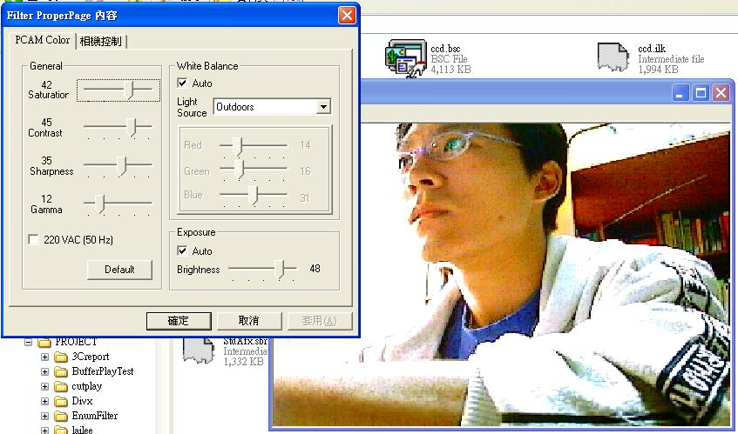
圖一：開啟Video Capture時，自動出現Capture property視窗

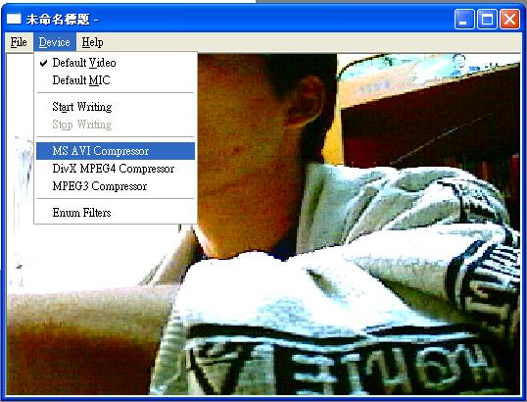
圖二：操作選單，可以選擇影像、聲音擷取，以及壓縮格式

◆ 接收端Screen Shot
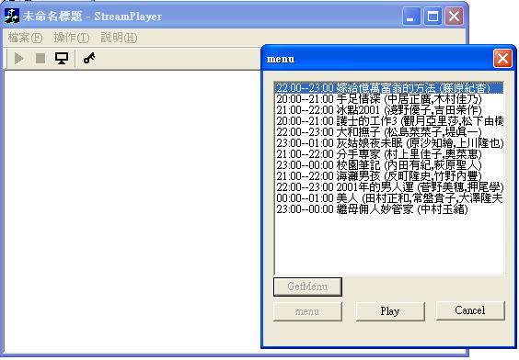
圖三：節目選單視窗

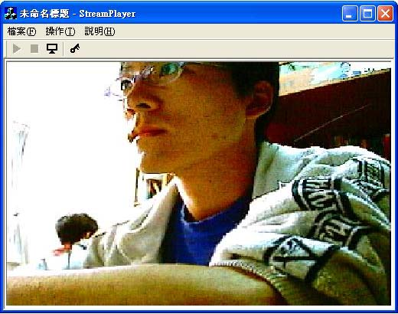
圖四：撥放CCD和MIC即時擷取的影像、聲音

◆ 後記
這個專題有些地方是值得繼續研究、改善的,例如RTP/RTCP的控制使用、DS部分改寫Filter來控制Raw data的data flow或試著使用 DS內附的RTP Filter。
總而言之,這次的專題讓我們接觸到許多以往沒接觸的領域, 括實驗室的一些學長姐們也是,因此許多東西都要花費蠻多的時間去研究和搜尋資料,其中完成的測試程式也很多,包括了Multicast檔案傳輸、MPEG Audio檔案切割器、DirectShow撥放影像、聲音的測試範例、RTP傳送、接收測試程式,領略到Microsoft Direct Show的架構和技術、也學會COM原件設計等等,有了這些概念與實作的基礎,想再深入下去也不會如此艱深。

◆ 參考資料
Online MSDN (http://msdn.microsoft.com/library/)
Microsoft DirectShow 8.0a SDK Document (see DX SDK)
JRTP Library Document (http://lumumba.luc.ac.be/jori/jrtplib/jrtplib.html)
RTP Official Site (http://www.cs.columbia.edu/~hgs/rtp/)
RFC 1889 RTP
完全剖析COM Dale Rogerson Microsoft Press
AVI RIFF FORMAT (http://www.oreilly.com/centers/gff/formats/micriff/index.htm)
DirectX, RDX, RSX, and MMX technology : Rohan Coelho and Maher Hawash Addison-Wesley Development Press
李英瑞,“IP Multicast 群播網路簡介”,1998.3

◆ 投影片和程式碼下載
--RTP & RTCP 投影片1
--RTP & RTCP 投影片2
--DirectShow 投影片
=======================
--CCD Capture & Sender 程式碼 (CCD_sender)
--接收端 & 撥放 程式碼 (StreamPlayer)
--傳送檔案 程式碼 (RTP_Sender)
--Register Server 程式碼 (Tcptest)

